Обобщение педагогического опыта учителя русского языка и литературы МБОУ «Спасская СОШ» Спасского муниципального района Рязанской области Филаткиной Елены Львовны
(подготовлено Парамзиной Н.Н., ст. преподавателем кафедры ТиМСГО ОГБОУ ДПО «РИРО» РИРО)

Технология проблемного диалога как один из способов реализации системно-деятельностного подхода к обучению на уроках русского языка и литературы в условиях реализации ФГОС

В последние годы в образовательной политике России происходят существенные изменения. Они во многом отражают изменения в общественной жизни страны. На сегодняшний день становится очевидной основная цель школьного образования – подготовка обучающихся к успешной социализации посредством приобретения ими совокупности знаний и умений, характеризующих функционально грамотную личность. Выпускник должен уметь осуществлять поиск, анализ и интерпретацию информации, уметь применять её для решения конкретных практических задач. В Федеральном государственном образовательном стандарте основного общего образования [1] представлена система требований к результатам освоения основной образовательной программы, среди которых выделяются личностные, метапредметные и предметные результаты. Достижение этих результатов требует от обучающихся овладения системой учебных действий (универсальных и специфических для каждого учебного предмета) с учебным материалом и, прежде всего, с опорным учебным материалом, служащим основой для последующего обучения.
Формирование у школьников умения учиться, т.е. приобретать знания и умения, необходимые для решения определённых практических задач, в ходе осознанной самостоятельной учебной деятельности – одна из основных задач современной школы. В этой связи значение учебных предметов «Русский язык» и «Литература» трудно переоценить. Метапредметный характер языка как средства познания мира и средства взаимодействия в социуме обуславливает необходимость владения всеми его ресурсами на качественно высоком уровне, а также создаёт условия для совершенствования всех видов универсальных учебных действий школьников. Изучение основных разделов школьного курса русского языка в современной школе способствует совершенствованию речевой деятельности, а также развитию умений работать с информацией, представленной в разных формах.
Значимость уроков литературы, их роль в достижении обучающимися личностных результатов обучения сложно переоценить, т.к. опыт, который приобретают школьники, знакомясь с произведениями русской и зарубежной художественной литературы, способствует формированию у детей и подростков общекультурных компетентностей, помогает психологическому, морально-нравственному становлению личности, готовит человека к тому, как вести себя в той или иной жизненной ситуации.
Филаткина Елена Львовна работает в условиях реализации требований ФГОС в опережающем режиме, т.к. с 2012 года экспериментальная деятельность муниципального бюджетного общеобразовательного учреждения "Спасская средняя общеобразовательная школа" направлена на разработку, апробацию и внедрение новых образовательных технологий, образовательных ресурсов. За это время педагогом накоплен значительный профессиональный опыт, свидетельствующий о том, что достижение совокупности планируемых образовательных результатов (личностных, метапредметных и предметных) предполагает изменение не столько содержания, сколько форм, методов, средств и способов организации учебной деятельности школьников.
Филаткиной Е.Л. как учителем-экспериментатором была апробирована технология проблемного диалога[2], которая может рассматриваться в качестве одного из способов проектирования образовательного пространства уроков русского языка и литературы. Опыт собственной профессиональной деятельности позволил Филаткиной Е.Л. убедиться в том, что применение данной технологии на учебных занятиях и во внеурочной деятельности в достаточной степени способствует реализации системно-деятельностного подхода в обучении школьников, помогает им научиться открывать новые знания самостоятельно, обеспечивает творческое усвоение знаний обучающимися. Практический опыт применения данной технологии Филаткиной Е.Л. показывает, что на уроке изучения нового материала ученики проходят четыре звена «научного творчества»: постановку и решение проблемы – на этапе введения знаний; создание и представление продукта – на этапе воспроизведения (проговаривания) знаний. При этом в отличие от научного творчества ученики ставят учебную проблему (формулируют вопрос или тему урока), открывают субъективно новое знание (формулируют вывод), создают простой продукт (выражают знание символом, схемой или алгоритмом). Технология проблемного диалога имеет бесспорный развивающий потенциал, способствует развитию всех видов универсальных учебных действий школьников (регулятивных, познавательных, коммуникативных), побуждает обучающихся к самостоятельности, положительно влияет на мотивацию к процессу самостоятельного приобретения знаний, способствует их более прочному усвоению, а также ориентирует педагога на целенаправленное и системное применение межпредметных и метапредметных образовательных ресурсов. Еще одним несомненным плюсом применения технологии проблемного диалога на уроках русского языка и литературы являются заложенные в ней возможности для организации живого общения, активного взаимодействия всех участников образовательного процесса, что положительно влияет на развитие мышления, речи, а также эмоционально-волевой сферы обучающихся.
Таблица 1
Приёмы создания проблемных ситуаций
Тип противоречия | Приёмы создания проблемной ситуации
I. Проблемные ситуации, возникшие с «удивлением»
Между двумя (или более) положениями | Приём 1. Одновременно предъявить противоречивые факты, теории или точки зрения.  Приём 2. Столкнуть разные мнения учеников с помощью вопроса или практического задания.
Между житейским представлением обучающихся и научным фактом | Приём 3.  Шаг 1. Обнажить житейское представление обучающихся с помощью вопроса или практического задания «на ошибку».  Шаг 2. Предъявить научный факт посредством сообщения, эксперимента или наглядности.
II. Проблемные ситуации, возникшие «с затруднением»
Между необходимостью и невозможностью выполнить задание учителя | Приём 4. Дать практическое задание, не выполнимое вообще.  Приём 5. Дать практическое задание, не сходное с предыдущими.  Приём 6.  Шаг 1. Дать невыполнимое практическое задание, сходное с предыдущими.  Шаг 2. Доказать, что задание учениками не выполнено.

Реализация проблемного диалога предполагает использование учителем разнообразных приёмов и методов организации учебной деятельности школьников.
Самым сложным методом, как показывает опыт Филаткиной Е.Л., является побуждающий диалог. Следуя технологии, педагог создаёт проблемную ситуацию, а затем специальными репликами стимулирует учеников осознать противоречие и сформулировать проблему. Поскольку проблемные ситуации разнообразны, каждой соответствует своё побуждение к осознанию противоречия. Но формулирование проблемы всегда стимулируется фразой: «Какой возникает вопрос?» Филаткина Е.Л. побуждает учеников выдвигать и проверять гипотезы, подавая реплики по сужающейся схеме: «призыв – подсказка – сообщение». Реплики призыва всегда стандартны. Выдвижение гипотез провоцируется фразой: «Какие есть гипотезы?» Устная или практическая проверка стимулируется словами: «Вы согласны с гипотезой?», «Как проверить гипотезу?» Учитель заранее продумывает подсказку, но дает её при необходимости (например, если ученики молчат или испытывают трудности с ответом). В крайнем случае, учитель сам сообщает гипотезу и предлагает способ её проверки. Важно, планируя побуждающий диалог, учитывать количество правильных гипотез (одна или несколько), продумывать порядок их выдвижения (одновременный или последовательный), варьировать групповую, парную и фронтальную формы работы. По ходу урока нейтральной репликой «так» учитель принимает любую высказанную мысль обучающихся: и правильную, и ошибочную.
Более простым методом реализации технологии, по мнению Филаткиной Е.Л., является подводящий диалог, который опирается на логическое мышление учеников. На этапе постановки проблемы учитель пошагово подводит учеников к теме, на этапе поиска решения выстраивает логическую цепочку к новому знанию путём посильных ученикам вопросов и заданий. Например, на уроке русского языка в 6 классе по теме «Слитное и раздельное написание «не» с именами существительными» выстраивается такой диалог с обучающимися:
- Прочитай пословицы о дружбе.
- Выпиши слова с «не». Что ты заметил?
- Что тебе уже известно, а что является новым?
- Сформулируй тему, цель и задачи урока.
- Понаблюдай за графическим обозначением условий выбора раздельного написания «не» с именами существительными.
- Чем является «не» в записанных выше примерах?
- Сделай вывод: когда «не» пишется раздельно с именами существительными?
- Как называется такая небуквенная орфограмма?
- Прочитай слова 1-ого столбика без «не».
- Употребляются ли эти слова в русском литературном языке?
- Прочитай слова 2-ого столбика. Какой смысл придаёт им приставка «не»?
- Чем можно заменить существительные, образованные с помощью приставки «не»?
- Чем является «не» в словах 1-ого столбика? А 2-ого?
- Сделай вывод: когда «не» пишется слитно с именами существительными.
- К буквенным или небуквенным орфограммам относится данная орфограмма?
- По какому опознавательному признаку её можно найти?

Технология проблемного диалога включает проблемно-диалогические методы и продуктивные задания. Продуктивные задания – это такие задания на воспроизведение, которые позволяют ученикам выразить открытые знания простым продуктом и представить его классу. Чтобы ученики создали и представили продукт, учитель должен дать соответствующее продуктивное задание. Существует несколько типов таких заданий, причём каждый из них имеет свои особенности.
Опора – это наглядный образ нового знания. Например, символ, схема, таблица, алгоритм, опорные или ключевые слова. На проблемно-диалогическом уроке опора должна быть обязательно. Иногда опору создаёт педагог, иногда - обучающиеся (это зависит от уровня подготовленности класса). Опыт Филаткиной Е.Л. показывает, что использование технологии проблемного диалога, кроме всего прочего, обеспечивает развитие мышления обучающихся и через некоторое время почти все они способны создавать опоры самостоятельно (например, в ходе парной или групповой работы).
Ещё одним типом продуктивных заданий является формулирование вопросов. Как показывает практика, вопрос к другому человеку – тоже продукт, которым можно выразить определённую мысль. Задавание вопросов возможно на любом предметном содержании и на уроках разного типа: в конце урока изучения нового материала, в начале следующего урока для организации повторения, на уроке обобщения.
Третий тип продуктивных заданий – задания на создание художественного образа. Чаще всего Филаткина Е.Л. применяет этот тип заданий на уроках литературы. От обучающихся требуется выразить новый материал метафорой, загадкой, стихотворением, синквейном или сочинением. Например, учитель предлагает охарактеризовать главных героев повести А.С. Пушкина «Дубровский», используя приём «Синквейн» или выполнить творческую работу «Подражание А.С. Грибоедову» (создать поэтическое произведение, используя реминисценции из комедии А.С. Грибоедова «Горе от ума»).
Необходимо помнить о следующих особенностях применения подобных заданий. Во-первых, такие задания полезно предварять конкретным примером. Во-вторых, они эффективно выполняются ребятами в группах. В-третьих, такие задания можно давать и на дом тем ученикам, для которых будет уместна помощь родителей.
Технология проблемного диалога предполагает систему работы по обучению разным видам чтения: изучающему, просмотровому, ознакомительному, так как умение читать и понимать прочитанное является базой формирования коммуникативной компетентности, а также формирования познавательных УУД. В связи с этим Филаткина Е.Л. на уроках использует такие активизирующие мыслительную деятельность обучающихся приёмы, как «Инсерт», «Верные и неверные утверждения», «Толстые» и «тонкие» вопросы», приём «столкновения» цитат, сравнения предметов, явлений или событий, познавательно-поисковые задачи, которые учат школьников задумываться над прочитанным, критически воспринимать информацию, осуществлять синтез полученной информации в лаконичной форме, являются средствами творческого самовыражения.
Например, при изучении творчества М.В. Ломоносова ученикам могут быть предложены несколько высказываний А.С. Пушкина:
- - «…между Петром I и Екатериною II он один является самобытным сподвижником просвещения. Он создал первый университет; он, лучше сказать, сам был первым нашим университетом»;
- - «Оды его... утомительны и надуты. Его влияние на словесность было вредное и до сих пор в ней отзывается. Высокопарность, изысканность, отвращение от простоты и точности, отсутствие всякой народности и оригинальности – вот следы, оставленные Ломоносовым»;
- - «Уважаю в Ломоносове великого человека, но, конечно, не великого поэта»;
- - «(Оды М.В. Ломоносова) …останутся вечными памятниками русской словесности».
При использовании приёма «столкновения» цитат можно предложить обучающимся выполнить задание: к концу урока выбрать цитату, которая наиболее полно и точно отражает их точку зрения, и обосновать этот выбор (как вариант – выбор цитаты-эпиграфа к уроку). В любом случае противоречия, возникающие при обсуждении цитат в классе или в группах, послужат поводом для организации активного диалога на уроке. Приём «сравнения» может быть выражен через ключевой вопрос урока, например, «Кто скорее построит собственную карьеру: Молчалин или Чацкий? Почему? Кем легче быть: Чацким или Молчалиным? Почему?».
Корме того, в рамках технологии проблемного диалога может быть организована деятельность обучающихся, предполагающая сопоставление различных предметов и явлений. Например, на уроке литературы в 5 классе по теме «Литература – искусство слова» ребятам предлагается заполнить таблицу словами, обозначающими качества «хорошего» писателя и «хорошего» читателя, и ответить на вопросы «Как вы понимаете выражение «хороший писатель» и «хороший читатель»? «Кем легче быть: хорошим писателем или хорошим читателем? Какие качества самые важные для них? (Подчеркните)».
Хороший писатель | Хороший читатель
Сравнивая полученные в каждой колонке результаты, ученики должны будут прийти к выводу о том, что читательский талант не менее важен при чтении художественного произведения, чем талант писателя.
Работая в условиях реализации требований ФГОС , педагог уделяет большое внимание развитию у школьников умения преобразовывать информацию, представлять её в разных видах (таблицах, схемах, алгоритмах). Например, при изучении произведения И.С. Тургенева «Муму» пятиклассники составляют кластер «Герасим»

портрет
отношение к Муму
описание каморки

Герасим

отношение к барыне
отношения с дворовыми

отношения с Татьяной

Часто, для того чтобы определить тему урока литературы, педагог использует цитаты из стихотворений известных поэтов. Актуализация знаний происходит на материале их биографий или изученных произведений. Опорой для формулирования проблемы урока являются цитаты или ключевые слова. После формулирования проблемного вопроса ученики работают в группах, выполняя предложенное задание. Продуктивным заданием является развёрнутый ответ на вопрос или, например, письменный анализ стихотворения по выбору учеников. Это задание выполняется на уроке или дома (зависит от уровня подготовленности детей в классе).
На уроках литературы педагог старается, в первую очередь, привлечь внимание учеников к изучаемому произведению, вызвать интерес, любопытство (заинтересовать кратким пересказом яркого эпизода, фрагментом фильма по данному произведению, ролевой игрой, интересным фактом из биографии писателя), что способствует росту мотивации к чтению, к изучению художественных произведений как предметов искусства. Филаткина Е.Л. систематически даёт обучающимся творческие письменные задания, активизирующие их мыслительную и познавательную деятельность. Ученику с повышенной мотивацией предлагаются нестандартные задания (интерпретация стихотворения, проект, рисунок-символ), ассоциативный рисунок (изображение с помощью символов литературных персонажей, явлений, писателей): например, нарисовать гербы поместий Манилова, Ноздрёва, Собакевича и т.д., изобразить линию развития отношений Е.Онегина и Т.Лариной или Е. Онегина и В.Ленского в виде графика, модели, рисунка, создать проект «Эволюция басенного жанра», «Образ птицы в русской литературе XIX веке», «Символика имён в романе Л.Н. Толстого «Война и мир» и др.
Для создания творческого продукта на уроках используются такие приёмы, как составление кластера, синквейна, «дерева предсказаний», интеллект-карт, «диаграммы Венна», приёмы «Ромашка Блума», «Двойной дневник», «Трёхчастный дневник», «Даймонд», «Диаманты», хокку (хайку), например,

Схема жизни Анны Ахматовой
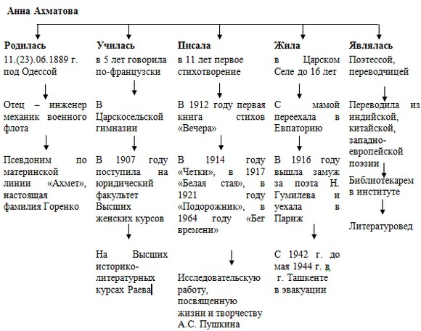

Ромашка «Блума»
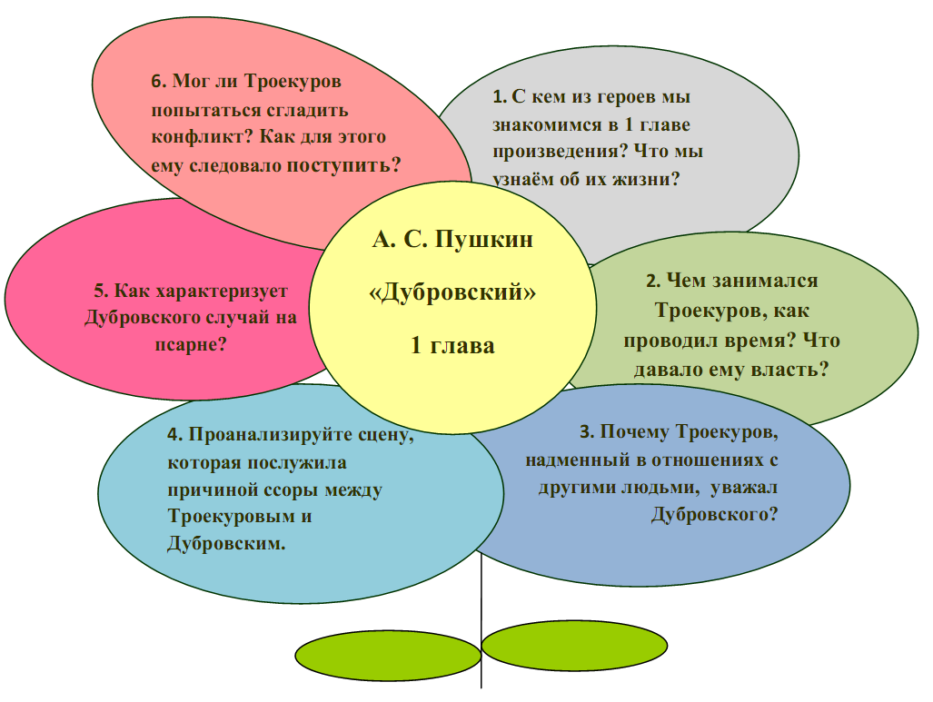

Применение технологии продуктивного диалога является эффективным и на уроках русского языка. Обычно урок русского языка включает несколько этапов, начиная с языковой разминки и заканчивая подведением итогов. Однако на проблемно-диалогическом уроке после необходимой актуализации знаний присутствуют только творческие этапы.
Например, урок открытия новых знаний в 5-ом классе на тему «Буквы «з» и «с» на конце приставок». Для постановки проблемы на этом уроке учитель использует метод побуждающего диалога. Проблемная ситуация создаётся с помощью практического задания, требующего применения нового материала: вставить пропущенную букву в слова с приставками. Спровоцированный заданием разброс мнений обучающихся педагог фиксирует на доске, а школьники при этом испытывают удивление. Филаткина Е.Л. побуждает детей к осознанию противоречия и формулированию проблемы репликами: «Что тебя удивило?», «Как выполнено одно и то же задание?», «Какая будет тема урока?» Проблемной ситуацией с разбросом мнений можно начинать изучение как орфограмм, так и понятий.
Поиск решения организуется с помощью побуждающего диалога, материалом для которого служат правильно написанные слова. Выдвижение и проверку гипотез Филаткина Е.Л. стимулирует по «сужающейся» схеме: общий призыв (Какая есть гипотеза? Как её проверить?) – графическая подсказка – рисуночное сообщение решающей гипотезы и способа её проверки. Вся работа завершается формулированием вывода, который обязательно сравнивается с текстом правила или определения в учебнике. Побуждающий к гипотезам диалог уместно применять и при изучении пунктограмм, каких-либо закономерностей. На уроке может предлагаться продуктивное задание на опору: ученики оформляют схему и представляют классу. Затем организуется рефлексия и самооценка.
Использование технологии проблемного диалога в практике профессиональной деятельности Филаткиной Е.Л. дало следующие результаты:
- обучающиеся умеют проводить самостоятельную исследовательскую работу по открытию новых знаний;
- школьники формулируют тему урока и выявляют учебную проблему, находят пути её решения;
- у учеников формируются навыки как на репродуктивном, так и на продуктивном уровнях, что позволяет педагогу осуществить разноуровневое обучение;
- у обучающихся фиксируется стабильно высокая познавательная активность;
- развиваются умения школьников применять знания в новых условиях;
- совершенствуются умения классифицировать, сравнивать, обобщать и делать выводы.
Анализ результатов проблемного диалога позволяет Филаткиной Е.Л. сделать вывод о значении этой технологии в современном образовании.
Предметные результаты проблемного диалога – качественные, то есть понимаемые и воспроизводимые, знания. На их достижение работает каждый компонент технологии: методы постановки проблемы обеспечивают познавательную мотивацию; методы поиска решения – подлинное понимание материала; продуктивные задания – воспроизведение и запоминание знаний. После проблемного диалога материал закрепляется быстрее и легче.
Метапредметные результаты проблемного диалога – универсальные учебные действия, общеучебные умения. Каждый компонент технологии развивает различные умения и навыки: побуждающий диалог – творческие умения осознавать противоречие и формулировать проблему, выдвигать и проверять гипотезы; подводящий диалог – логические умения сравнивать, анализировать, обобщать; продуктивные задания – знаковые и оценочные умения. Кроме того, все компоненты технологии эффективно развивают речь, а при реализации в групповой форме – ещё и коммуникативные умения.
Личностные результаты обучения, выстроенного в логике проблемного диалога, – становление характера, формирование общекультурных, морально-нравственных ценностей. Позиция активного участника процесса обучения, а не созерцателя воспитывает такие черты характера, как инициативность, ответственность, трудолюбие. Роль творца, а не исполнителя усиливает осознанную познавательную мотивацию к обучению, формирует ценностное отношение к творческой деятельности, развивает потребность в сотрудничестве, а не в подчинении, способствует доброжелательности школьников, положительно влияет на их отношение к окружающим.
Технология проблемного диалога является эффективным средством реализации ФГОС ООО и ФГОС СОО, поскольку способна при условии её педагогически грамотного применения обеспечить достижение планируемых личностных, метапредметных и предметных результатов. Данная технология позволяет применять на уроках приёмы дифференцированного обучения, что даёт возможность каждому ученику усвоить обязательный минимум или возможный максимум, применяя право выбора нужного материала. С помощью разнообразных форм и методов обучения, являющихся элементами технологии проблемного диалога, Филаткиной Е.Л. достигается стабильное высокое качество знаний по предметам, что прослеживается в результатах ОГЭ и ЕГЭ по русскому языку, результатах промежуточной аттестации обучающихся, в итогах мониторинговых исследований и ВПР по предмету.
Реализация технологии проблемно-диалогического обучения требует от педагога огромной подготовки, глубины знаний, полной моральной и эмоциональной отдачи, щедрости души, способности зажечь детские сердца интересом к преподаваемому предмету. Дидактически грамотное применение технологии продуктивного диалога на уроках русского языка и литературы позволяет школьникам ежедневно убеждаться в том, что грамотный, образованный и начитанный человек – это человек, который сумеет построить свою собственную судьбу, выбрать правильную дорогу в жизни, занять активную гражданскую позицию.

Литература
1. Федеральный государственный образовательный стандарт основного общего образования (утв. приказом Министерства образования и науки РФ от 17 декабря 2010 г. N 1897 с изменениями и дополнениями от 29 декабря 2014 года., 31 декабря 2015 года [Электронный ресурс]. – Режим доступа: http://base.garant.ru/
2.Мельникова Е.Л. Проблемно-диалогическое обучение как средство реализации ФГОС. Пособие для учителя. - М., 2013
3.Мельникова Е.Л. Технология проблемного диалога как средство реализации ФГОС НОО. – М.: Баласс, 2011
4.Мельникова Е.Л. Типология и методические схемы проблемно-диалогических уроков в начальной, основной и старшей школе/ Е.Л. Мельникова// Образовательная система «Школа 2100»: Опыт решения проблемы непрерывности и преемственности образования: сб. мат.- М.: Баласс, 2009. - Вып. 9. - С. 164-28

